

**Linee guida per la caratterizzazione del reticolo idrografico in base alla propensione all’innesco e alla propagazione di colate detritiche e per il calcolo della distanza d’arresto di una potenziale colata detritica**

Marco Cavalli, Stefano Crema, Alessia Viero, Lorenzo Marchi

versione 1.0

Dicembre 2015

## Toolbox ArcGIS 10.3 per la caratterizzazione del reticolo idrografico in base alla propensione all’innesco e alla propagazione di colate detritiche

Il Toolbox ArcGIS 10.3 per la caratterizzazione del reticolo idrografico in base alla propensione all’innesco e alla propagazione di colate detritiche è disponibile al seguente link:

<https://github.com/HydrogeomorphologyTools/Procedura-DF/blob/master/Toolboxes_ArcGIS_10.3/Procedura_v1.0.tbx?raw=true>

Il Toolbox (Figura 42) caricato in ArcGIS (tasto dx su *ArcToolbox* 🡪 *Add Toolbox* e selezione del file .*tbx*) è costituito da un unico *tool*, denominato “*Procedura”,* al suo interno. Per i richiami teorici sul metodo di estrazione del reticolo idrografico e la sua caratterizzazione in base alla propensione all’innesco e alla propagazione di colate detritiche si rimanda alla sezione 3.2.2 del presente documento.

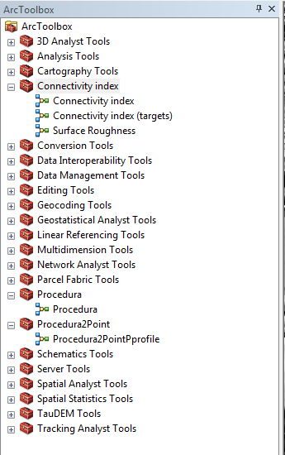

Figura 42 - Toolbox per la caratterizzazione del reticolo idrografico in base alla propensione all’innesco e alla propagazione di colate detritiche e per la conversione del reticolo 3D in punti per l’analisi della distanza d’arresto caricati in ArcGIS.

È consigliato controllare, tra gli *Environments* il settaggio del *Workspace* e del *processing* *Extent* alla cartella di lavoro ed al DTM in analisi rispettivamente.

Il tool *Procedura* (Figura 43) richiede come input:

1. DTM idrologicamente corretto.
2. Parametro soglia per estrazione del reticolo con approccio *Slope-Area*.
3. Risoluzione del DTM (dimensioni della cella in unità di mappa).

e restituisce come output:

1. Reticolo idrografico classificato (raster) (Figura 45a).
2. Densità di punti d’innesco di una potenziale colata detritica (raster) (Figura 45b).
3. Reticolo 3D con attributi di quota lungo il profilo (shapefile) (Figura 44).

Nel *raster* di reticolo classificato la codifica per la propensione all’innesco e alla propagazione di colate detritiche è la seguente:

2 – innesco; 1 – propagazione; 3 – rallentamento; 4 – arresto.

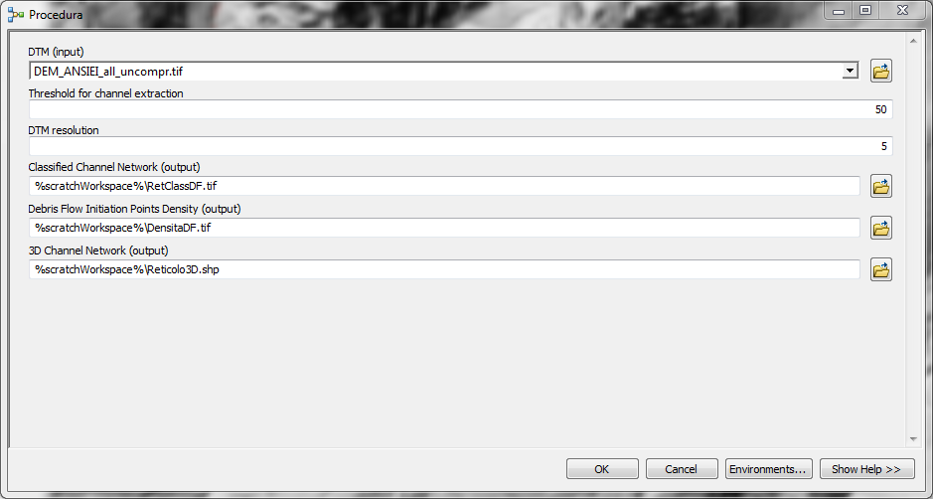

1

2

3

4

5

6

Figura 43 - Toolbox ArcGIS per la caratterizzazione del reticolo idrografico in base alla propensione all’innesco e alla propagazione di colate detritiche.

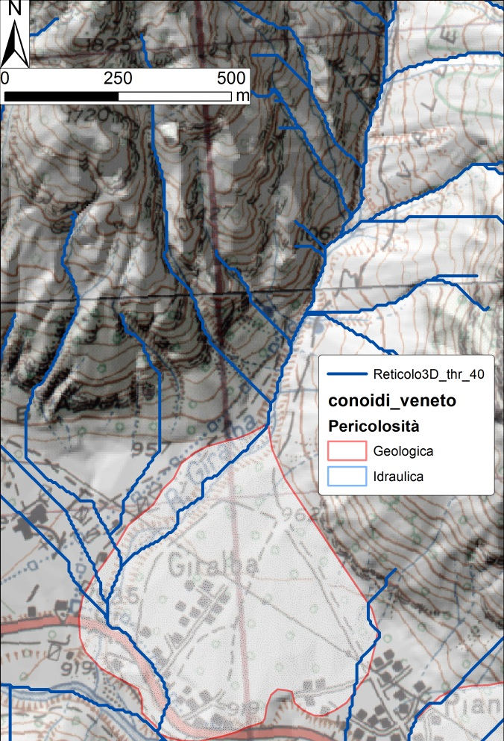

Figura 44 - Reticolo 3D output del toolbox “Procedura”.

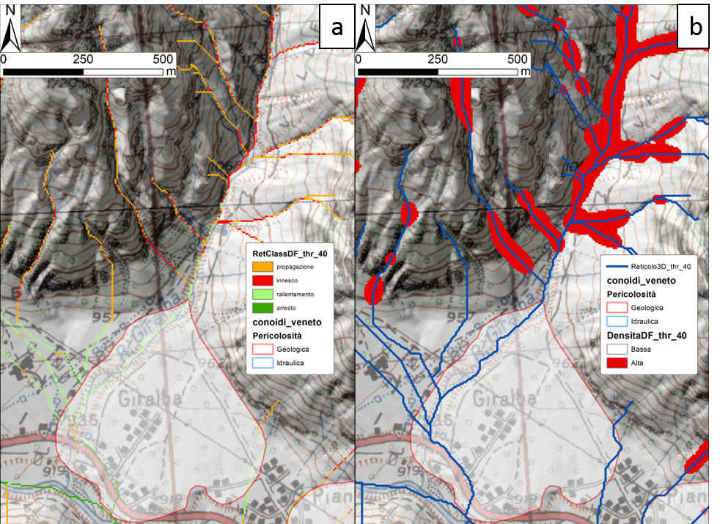

Figura 45 - Reticolo classificato (a) e densità di punti d’innesco di una potenziale colata detritica (b).

Ai fini del calcolo della distanza d’arresto si prosegue con l’estrazione del reticolo principale del singolo sistema bacino conoide selezionando il ramo principale del reticolo idrografico che presenta lunghezza maggiore e con inizio del reticolo nella zona di testata del bacino.

Mediante lo strumento di selezione *Select Features* 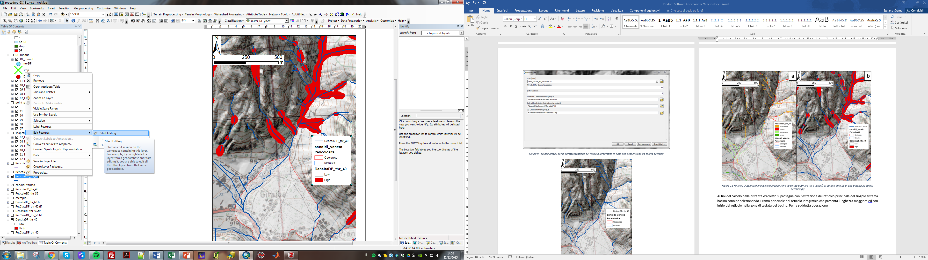 selezionare quindi tutti i tratti del reticolo principale facendo attenzione a mantenere un reticolo principale completo e topologicamente connesso e avendo cura di selezionare tutti i segmenti, anche i più piccoli, presenti in corrispondenza di inserzioni con rami secondari (Figura 46).

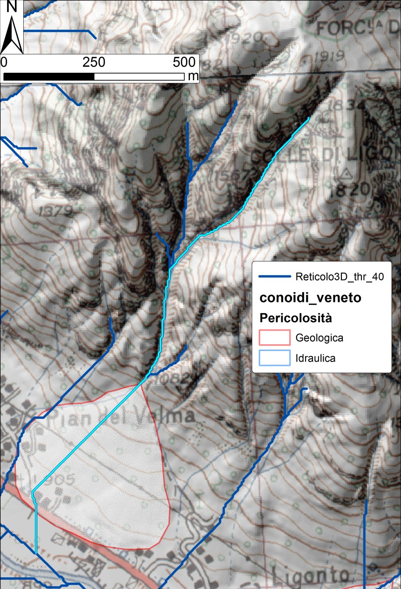

Figura 46 - Selezione in ArcGIS del reticolo principale nel sistema bacino-conoide.

Per ogni reticolo principale, al termine della procedura di selezione, procedere con l’*export* del singolo profilo mediante *tasto dx* 🡪 *Data* 🡪 *Export* *Data* (Figura 47). Nella finestra di Export controllare che l’operazione sia condotta considerando unicamente *Selected Features* (Figura 48), in modo da esportare il singolo profilo e non l’intero reticolo.

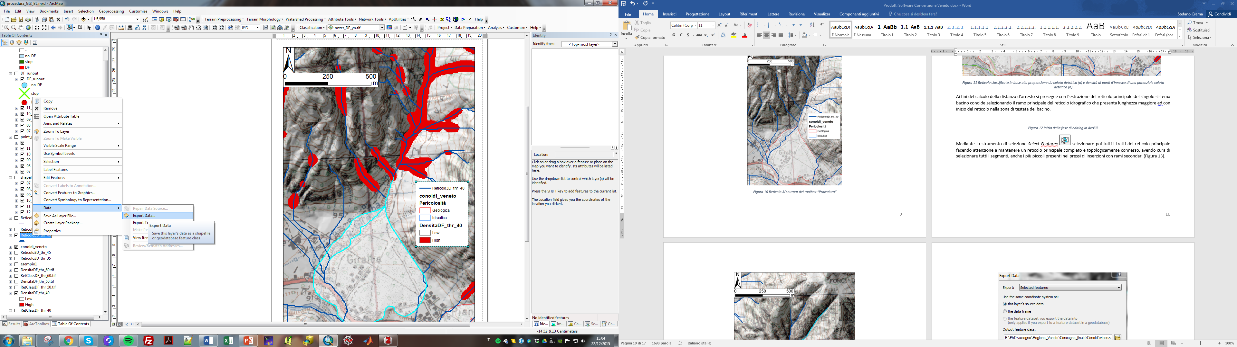

Figura 47 - Procedura per esportazione dati vettoriali in ArcGIS.

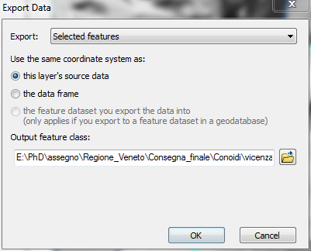

Figura 48 - Export di *feature* selezionate in ArcGIS.

## Toolbox per trasformare i profili delle aste torrentizie in punti per l’analisi della distanza d’arresto

Il toolbox ArcGIS 10.3 (compatibile con ArcGIS 10.x) per trasformare i profili di reticoli selezionati in punti per l’analisi della distanza d’arresto è disponibile al seguente link:

<https://github.com/HydrogeomorphologyTools/Procedura-DF/blob/master/Toolboxes_ArcGIS_10.3/Procedura2Point.tbx?raw=true>

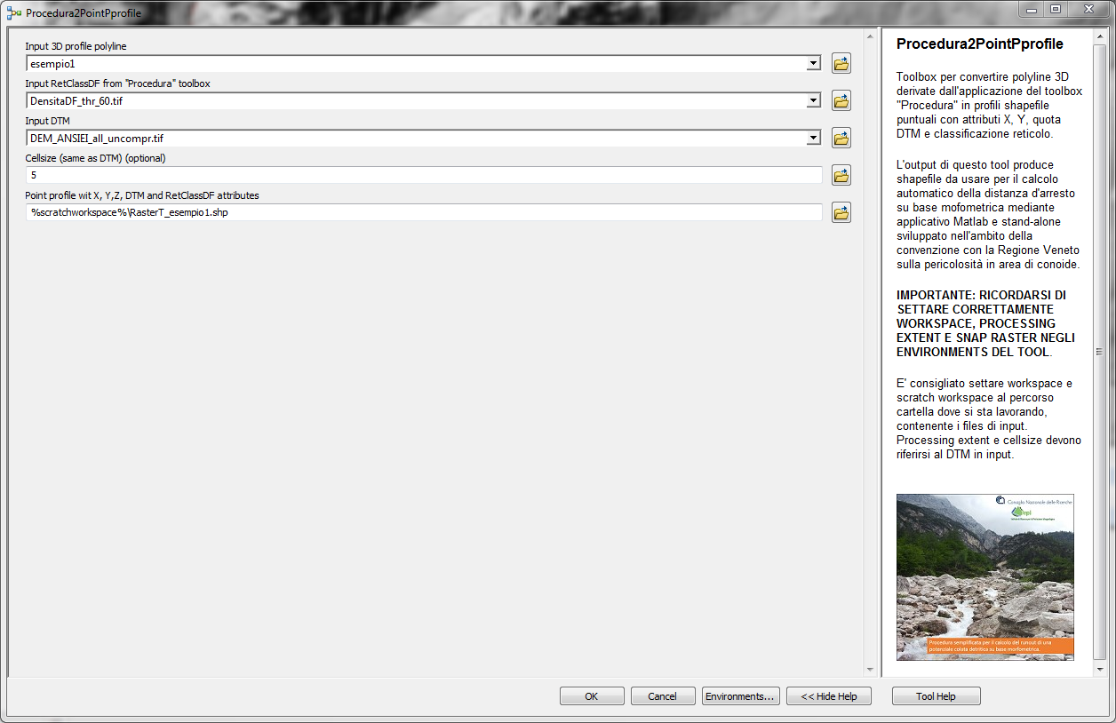

1

2

3

4

5

Figura 49 - Toolbox ArcGIS per la conversione dei profili di reticolo principale scelti in profili di punti da utilizzare successivamente per il calcolo della distanza d’arresto.

Il Toolbox si carica in ArcGIS come riportato nella precedente sezione ed è composto da un unico *tool* chiamato *Procedura2PointProfile*. Questo *tool* trasforma i singoli reticoli principali esportati al punto precedente in profili di punti (un punto per ogni pixel appartenente al reticolo) con attributi di classificazione e quota, per calcolare successivamente la distanza di arresto. Il *tool* può essere eseguito una volta per ogni singolo profilo oppure in modalità *batch* per processare più profili in una sola volta. per maggiori informazioni sul *geoprocessing* in modalità *batch* in ArcGIS consultare: <http://desktop.arcgis.com/en/desktop/latest/analyze/executing-tools/a-quick-tour-of-batch-processing.htm>.

Il Tool richiede in input:

1. Profilo 3D del reticolo.
2. Raster *RetClassDF* (Reticolo Classificato), output del tool *Procedura* descritto in precedenza.
3. DTM.
4. Dimensioni della cella, in unità di mappa.

e restituisce come output:

1. *Shapefile* di punti del profilo con attributi (coordinate X,Y, quota DTM, e codice di classificazione in base alla propensione all’innesco e alla propagazione di colate detritiche).

Un output esemplificativo è riportato in Figura 50. Nello *shapefile* di punti del profilo la codifica per la propensione all’innesco e alla propagazione di colate detritiche è la seguente:

2 – innesco; 1 – propagazione; 3 – rallentamento; 4 – arresto.

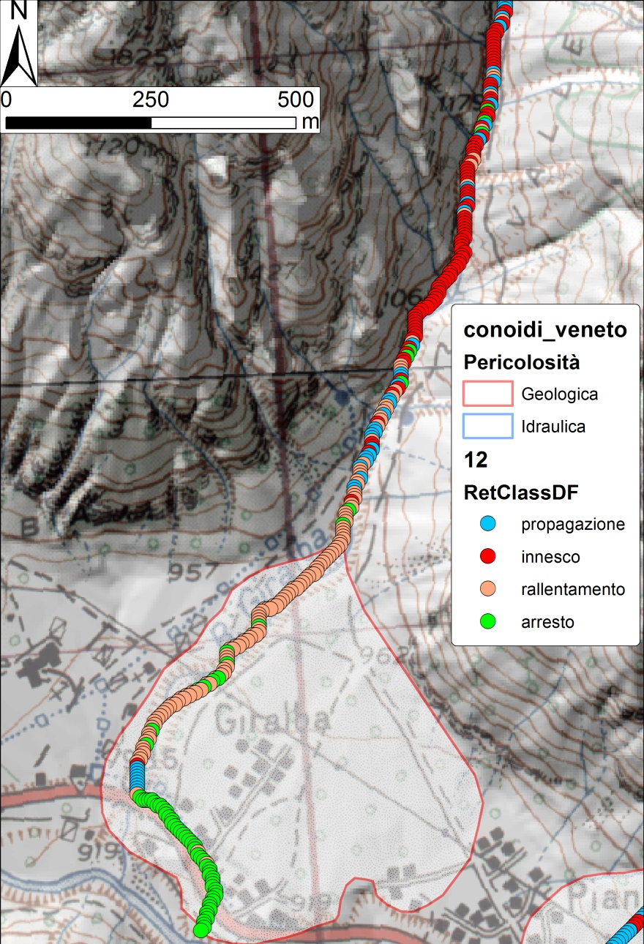

Figura 50 - Reticolo principale del sistema bacino-conoide in formato shapefile puntuale classificato.

## Applicativo Matlab stand-alone per il calcolo su base morfometrica della distanza d’arresto di una colata detritica

Gli *shapefile* puntuali ricavati al punto precedente possono essere analizzati mediante un *tool* sviluppato in Matlab in modo da calcolare gli eventuali tratti percorsi da una potenziale colata e gli eventuali punti d’arresto della stessa. L’applicativo è stato sviluppato in Matlab R2014b e per funzionare necessita della relativa Matlab Compiler Runtime (MCR) reperibile online al sito <http://it.mathworks.com/products/compiler/mcr/>.

Si consiglia l’utilizzo dell’applicativo autoinstallante con verifica automatica della presenza ed eventuale installazione aggiuntiva dell’MCR, reperibile al seguente link:

<https://github.com/HydrogeomorphologyTools/Procedura-DF/blob/master/Matlab_calcolo_runout/Procedura_Runout_web.exe?raw=true>

Nel caso si fosse già possessori di licenza Matlab versione R2014b o si avesse già tale MCS installata, l’applicativo privo di MCR è reperibile al seguente link:

<https://github.com/HydrogeomorphologyTools/Procedura-DF/blob/master/Matlab_calcolo_runout/Procedura_runout.exe?raw=true>

L’applicativo è privo di interfaccia utente ed interagisce con messaggi e finestre di richiesta dati. Una volta lanciato l’applicativo mostra uno *splash screen* riportato in Figura 51 unitamente ad un messaggio relativo allo sviluppo ed alla licenza dell’applicativo riportato in Figura 52

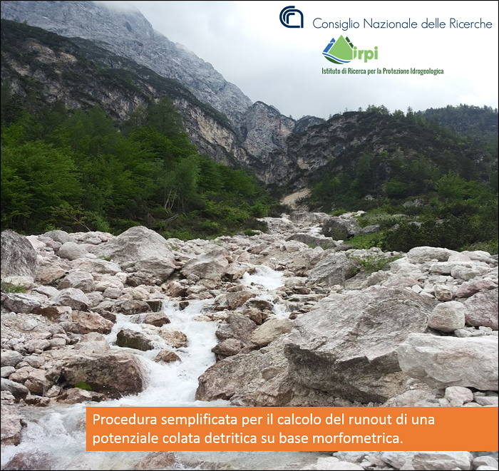

Figura 51 - *Splash screen* iniziale dell’applicativo.

Viene aperta poi una finestra di richiesta di richiesta selezione da parte dell’utente degli *shapefile* di profili puntuali esportati al punto precedente (Figura 53). La selezione multipla è ammessa (tenendo premuto il tasto CTRL). Una volta selezionati gli *shapefile* viene richiesto all’utente di inserire il nome dei campi (Figura 54) corrispondenti a:

* coordinata X
* coordinata Y
* codice Reticolo Classificato
* campo DTM

Se sono stati utilizzati i *tool* descritti nelle precedenti sezioni per ricavare e classificare il reticolo i campi X, Y e Reticolo Classificato dovrebbero riportare i nomi di default (se non variati appositamente dall’utente), diventerebbe quindi necessario unicamente specificare il come della colonna DTM ricavato dalla tabella attributi degli *shapefile* in analisi.

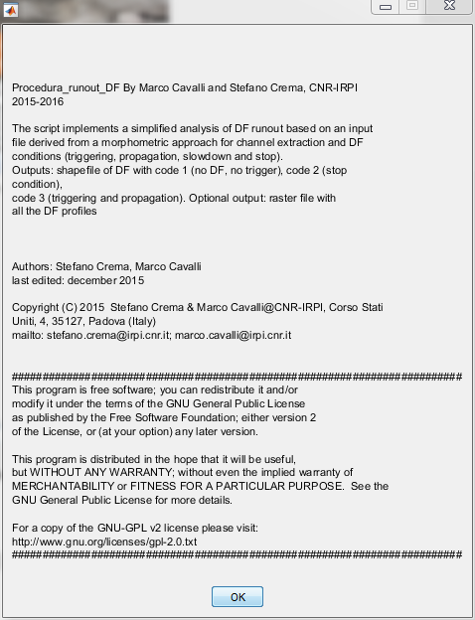

Figura 52 - Messaggio iniziale *software* libero ed assenza di garanzia.

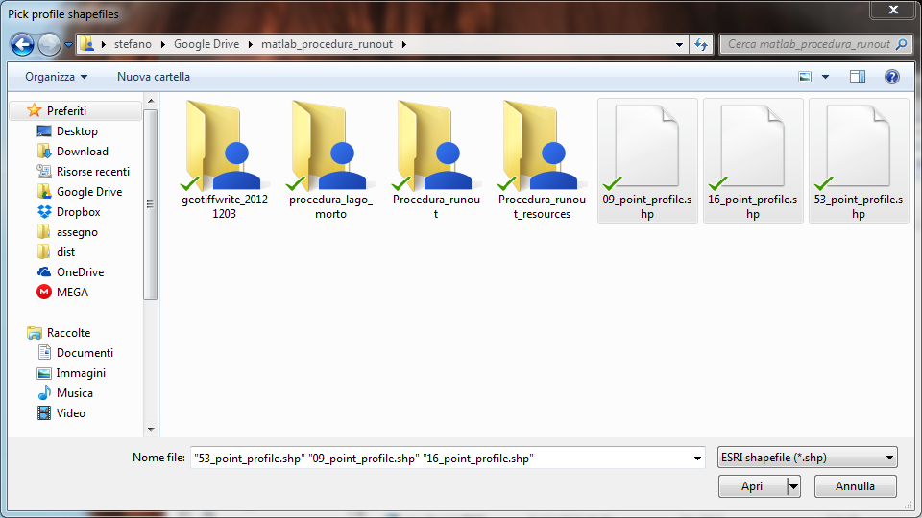

Figura 53 - Scelta dei profili *shapefile* puntuali.

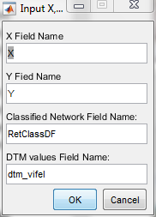

Figura 54 - Input utente: attributi dello *shapefile* da analizzare.

Una barra di avanzamento mostra poi la percentuale di *processing* dei dati. Una volta completata l’analisi viene creato un nuovo *shapefile* che riporta un campo aggiuntivo chiamato DF_YN con i seguenti valori:

1 – tratto senza colata detritica (mancato innesco o stop a monte); 2 – stop colata; 3 – tratto con colata (a valle di un innesco o in propagazione).

Un esempio di output di quest’analisi è riportato in Figura 55. Si raccomanda un’analisi critica in modo particolare dei punti di innesco e specialmente lavorando con DTM di bassa qualità o caratterizzati dalla presenza di artefatti che possono determinare condizioni di innesco localizzate non legate al reale profilo del tratto di rete idrografica, è il caso, ad esempio, dei punti di innesco identificati in zona di conoide nella Figura 55. La priorità di indagine viene infine suddivisa in tre classi come descritto nella sezione 3.2.2.

**Attenzione**: Il presente l’applicativo non è testato in zone pianeggianti (con pixel consecutivi alla stessa quota) e può dare origine a risultati non attendibili.

Nel caso l’applicativo incontrasse errori nei dati in input o nei calcoli effettuati, un messaggio d’errore viene mostrato a video.

Per quanti volessero determinare la distanza di arresto in maniera tradizionale, utilizzando un foglio di calcolo, viene fornito un esempio di *shapefile* puntuale con attributi X Y Quota e classificazione in propensione all’innesco e alla propagazione di colate detritiche e relativo *file* Microsoft Excel con calcolo del/dei punti di arresto al seguente *link*:

<https://github.com/HydrogeomorphologyTools/Procedura-DF/tree/master/Excel%20calcolo%20runout>

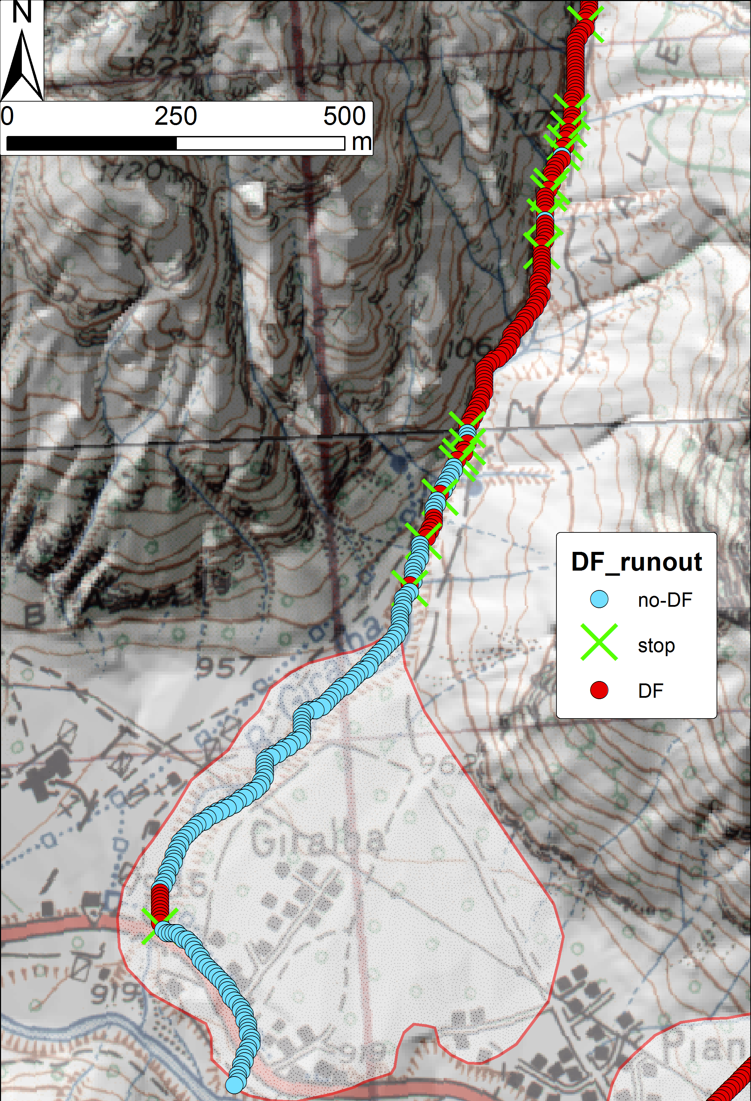

Figura 55 - *Runout* e condizioni di stop di una potenziale colata detritica.